Урок української мови (читання) проведений у 1 класі НУШ
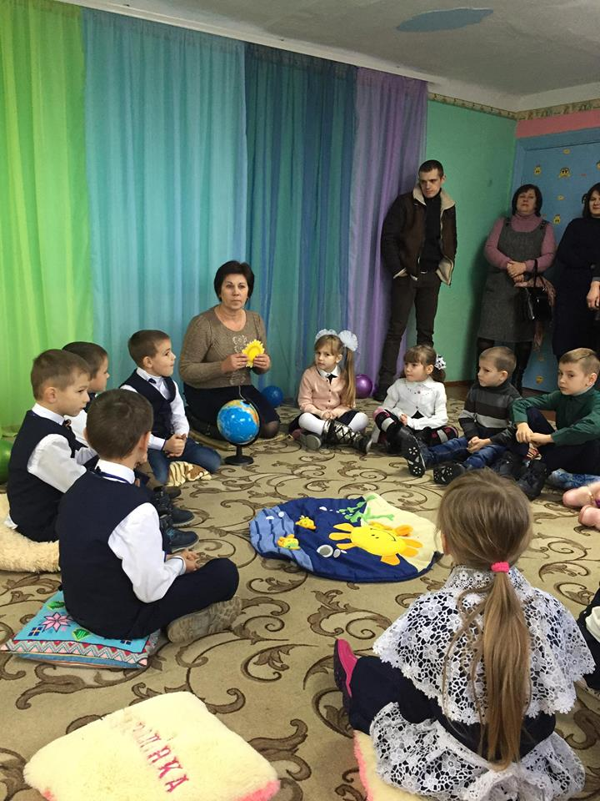

Вчитель початкових класів
Слобідського НВК
Бойчук Л.Н.

Тема уроку:Закріплення вміння читати.Пори року.
Мета уроку:Закріплювати вміння учнів читати, удосконалювати звукові , читацькі та аналітико-синтетичні навички.Розвивати фонематичний слух учнів,мовленнєві навички, дрібну моторику рук, активізувати словниковий запас дітей, збагачувати його.Показати на уроці читання практичне використання конструктора ЛЕGО.Виховувати любов та бережливе відношення до природи.
Обладнання: підручник, презентація до уроку, таблиці, картини про пори року, щоденник вражень, конструктор LEGO, картки, опорні схеми-звуки.
Хід уроку
1.Організація класу до уроку. Ранкове коло. Привітання учнів з гостями. Добрий день, вам люди добрі, раді бачити ми вас. Миру, щастя та здоров’я вам бажає перший клас! Діти, з яким настроєм ви прийшли сьогодні до школи? Чому?Який сьогодні у нас день тижня? А яке число?Яка пора року? Синоптики, розкажіть нам будь ласка про погоду на вулиці. Розповідь синоптиків. Дітки, а нагадайте яка у нас тема цього тижня? Що цікавого ви дізналися про таємниці космосу? Чому відбувається зміна дня і ночі?(Один з учнів показує на глобусі)
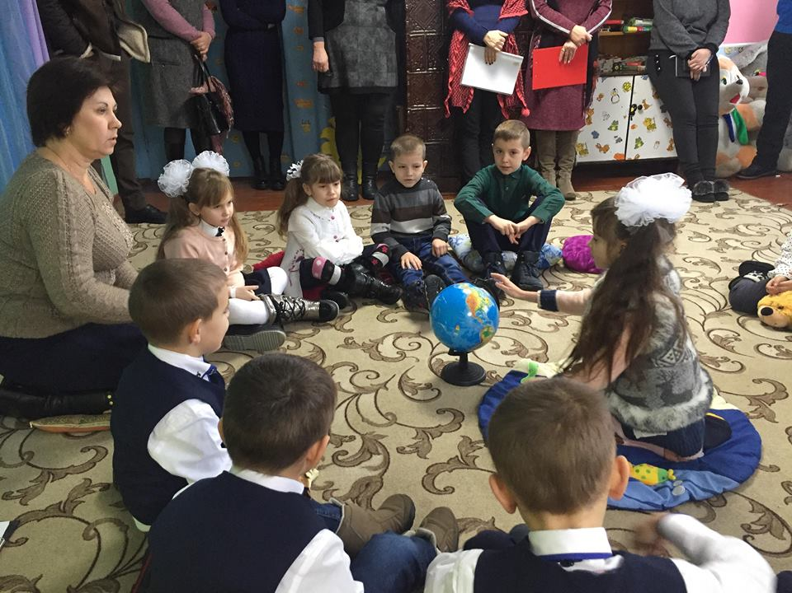
Мотивація навчальної діяльності школярів.Відгадування загадки. Із-за моря випливає,промінці ласкаві має. Заглядає у віконце це яскраве, кругле…(Сонце) Діти, як ви думаєте, що дає нам Сонце?
Чи можливе життя на Землі без Сонця?Що ви знаєте про Сонце?Дійсно,Сонце- це найбільша зірка,це велетенська розжарена куля з газів.Вона випромінює величезну кідькість тепла.Вчені дослідили, що поверхня Сонця схожа на кашу, вона кипить, фиркає, булькає.Це ніби пічка, яка дає нам тепло,але якщо кинути щось в неї, то воно згорить. Кому потрібне Сонце? Давайте поміркуємо.(Вчитель вислуховує міркування дітей) Так, сонце потрібне всім живим організмам,адже люди живляться рослинами і тваринами, а рослини і тварини без Сонця загинуть.
Який у вас настрій? (Діти прищепками показують свій настрій на таблиці «Мій настрій») 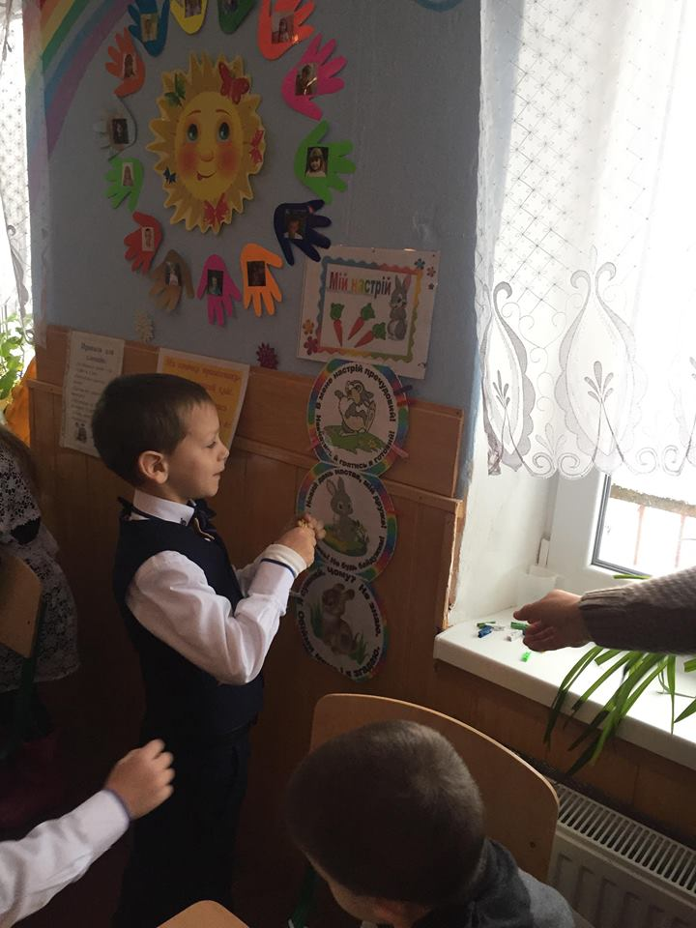
Ми з вами на уроці «Я досліджую світ» проводили дослід: ми садили у горщики квасолю і пшеницю.Давайте зараз подивимося чи зійшли наші культури у горщиках, де на них падало світло і перевіримо чи зійшла пшениця у тому горщику, який ми помістили у темноту в коробку.(Діти доводять свої думки про те, що рослини тягнуться до сонця)
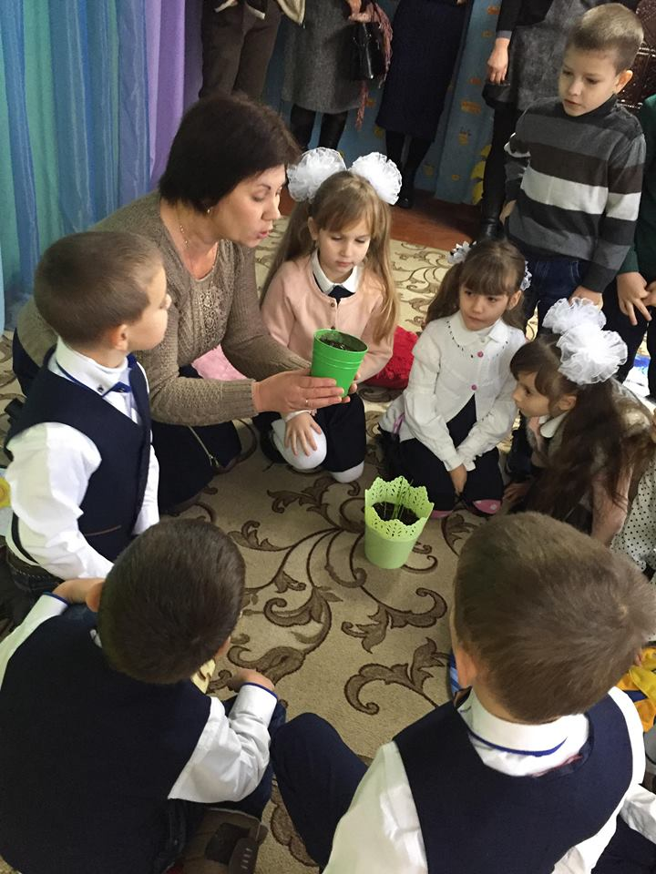
Малювання сонця у щоденнику вражень. (Під пісню «Сонце, сонечко») Перегляд презентації (1 слайд) Повідомлення теми та мети уроку. Діти, навколо сонця обертається наша планета Земля(хоча ми цього не відчуваємо) і тому відбувається зміна… А що змінюється, скажете ви самі.Повіяв вітерець і букви порозліталися.Давайте спробуємо перекласти букви місцями і прочитати тему нашого уроку. (2 слайд) ( рипо руок) Так, це пори року (3 слайд).А скільки ви знаєте пір року? (Діти їх називають)Яка пора року вам найбільше подобається? Чому?А скільки місяців має рік? Назвіть їх.А чому місяць грудень так називається?А місяць червень чому носить таку назву? Не знаєте? А хочете дізнатися?Тоді подивимося цікаве відео про пори року і назви місяців.Але слухайте уважно і запам’ятовуйте те, про що вам розкажуть. (4 слайд) Перевірка розуміння прослуханого.Цікаві завдання від пір року.
Кожна пора року приготувала для вас різні завдання.Ви готові працювати?Почнемо з осені.Це пора року, яка донедавна гостювала у нас.Вона вам приготувала гру з башточками LEGO «Покажи пору року».(5 слайд) А як ви думаєте, що зв’язує осінь і ці 6 башточок? (Кольори)
Так, осінь – це чудова пора року, у якій панують жовтий, зелений,червоний та оранжевий кольори. 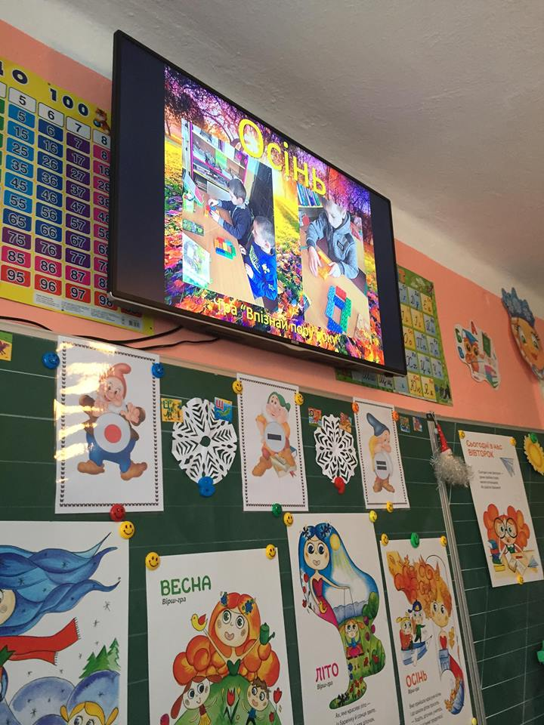
Нагадаємо кольори пір року.Жовта цеглинка- це літо, оранжева- осінь, зелена- весна і голуба – зима. Запитання: 1)Першокласники весело ліпили снігову бабу; 2)З-під снігу показали свої голівки підсніжники; 3)Діана їла смачне яблуко; 4)Своє день народження я святкую…; 5)На деревах зазеленіли перші листочки; 6)Жовто-червоне листя вкрило землю золотим килимком; 7) Максимко з батьками засмагали біля моря.
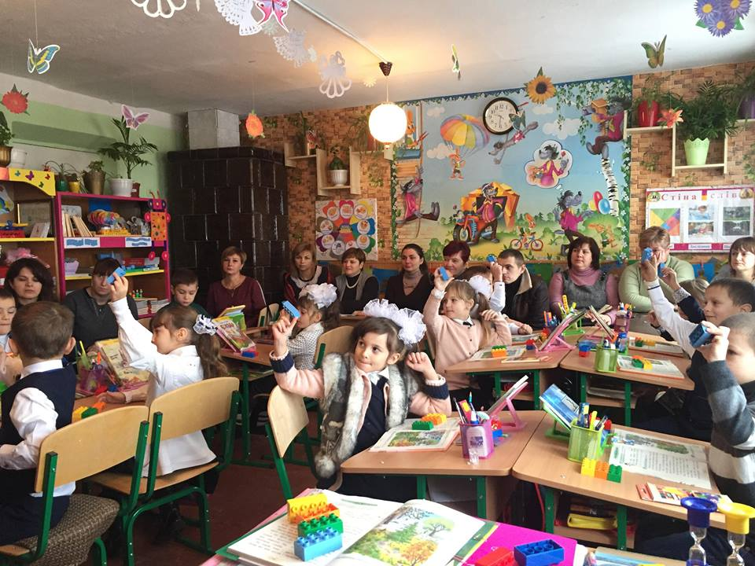
Фізхвилинка від зими. (6 слайд)Діти танцюють під веселу музику «Падає сніжок» Завдання від весни. «Крісло автора» (7 слайд) Робота з підручником.Читання тексту у Букварі.Словникова робота.Читання вчителем.Перевірка розуміння прочитаного.Читання учнями.Перший абзац читає один учень, а інші школярі задають по тексту питання тій дитині, що сидить у «Кріслі автора» (Дитина тижня)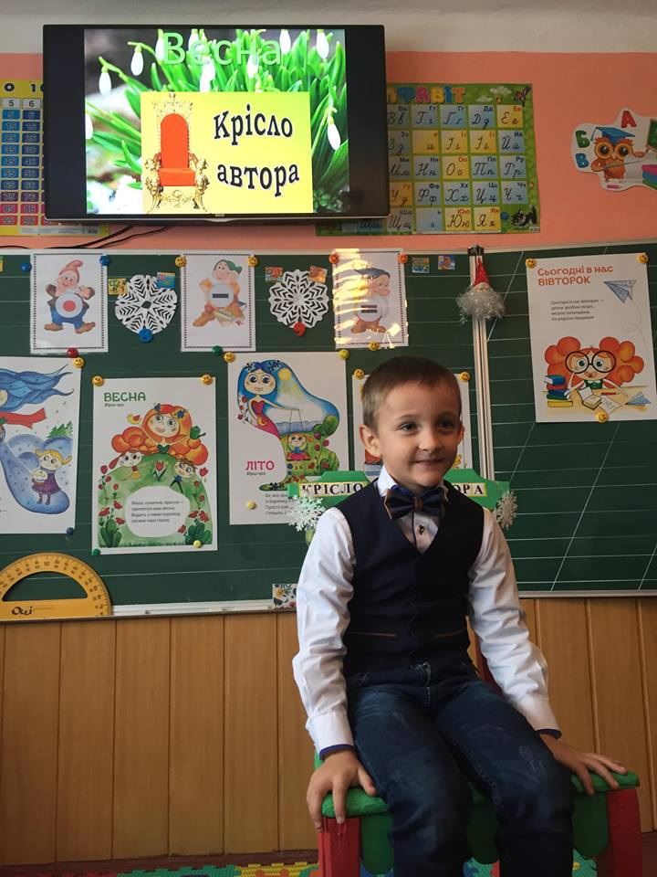
Завдання від літа. Ця пора року хоче пограти з вами цікаву гру з карточками «Назви і покажи» (Діти підходять до коробки, де є різноманітні картки з малюнками, вибирають картку,називають всі звуки у слові і показують їх на дошці)(8 слайд)
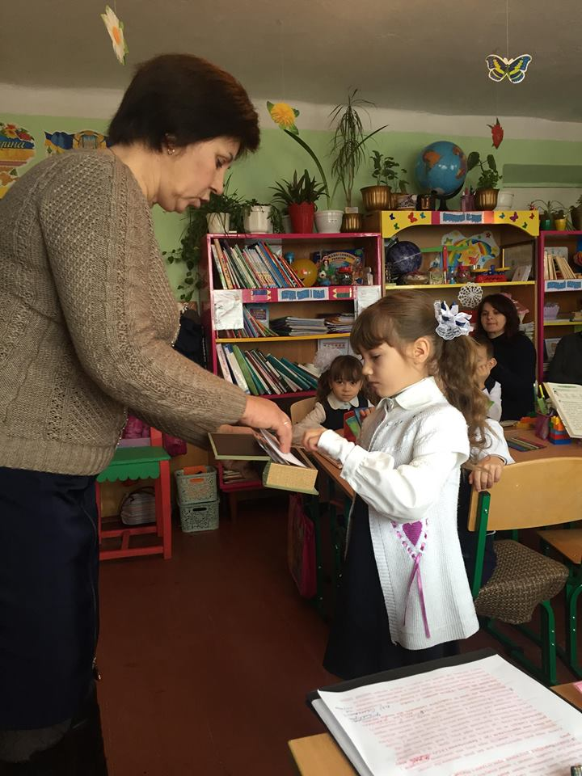

На дошці висять три таблиці гномиків, які позначають звуки(голосний, приголосний твердий та приголосний м’який)
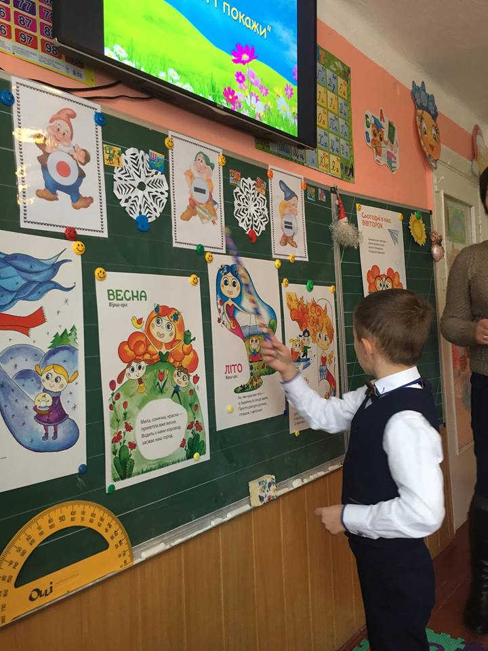
Завдання від зими. (9 слайд)Красуня зима хоче дізнатися коли у першокласників день народження і просить вас поділитися на 4 групи.(Діти виходять на клас і кажуть пору року, коли вони народилися, а хто знає, той називає і число)Давайте зараз поділимося на дві групи(зимові іменинники та осінні,весняні та літні )Яких іменинників у нас найбільше? (Зимових)Хто недавно відсвяткував своє день народження?А хто буде святкувати завтра? Зима пропонує вам пограти у гру «День народження» (10 слайд) (Конструктор LEGO з дрібними деталями)
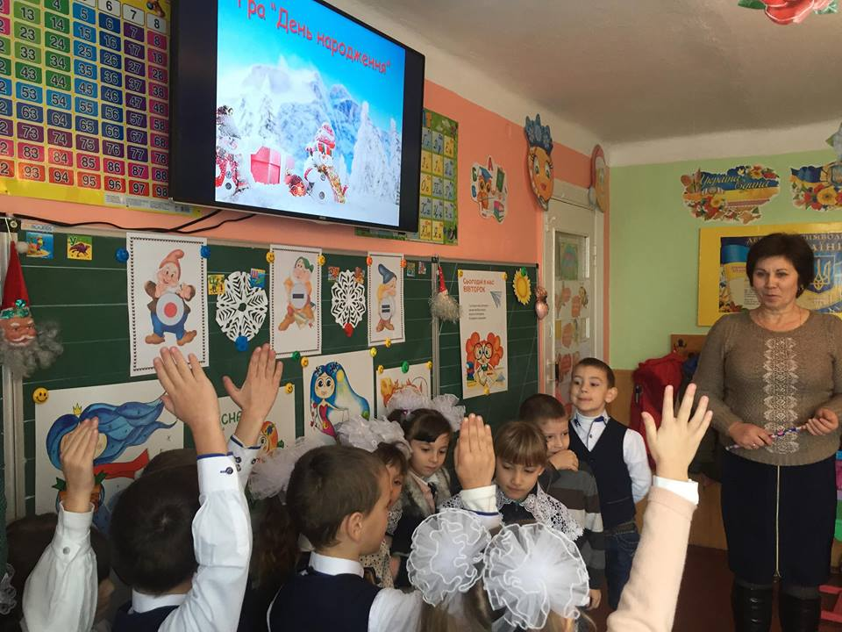
Одна група учнів збирається на день народження до зимових іменинників і думає які подарунки їм виготовити своїми руками, адже найкращий той подарунок, що ти сам зробив.А наші іменинники будуть готувати для вас смачні страви, щоб вас пригостити.Але так, як зима дуже холодна пора року, тому все треба робити швидко. На це завдання вам дається три хвилини.А допоможе нам визначити час пісочний годинник.(11 слайд.Грає пісня «День народження»)
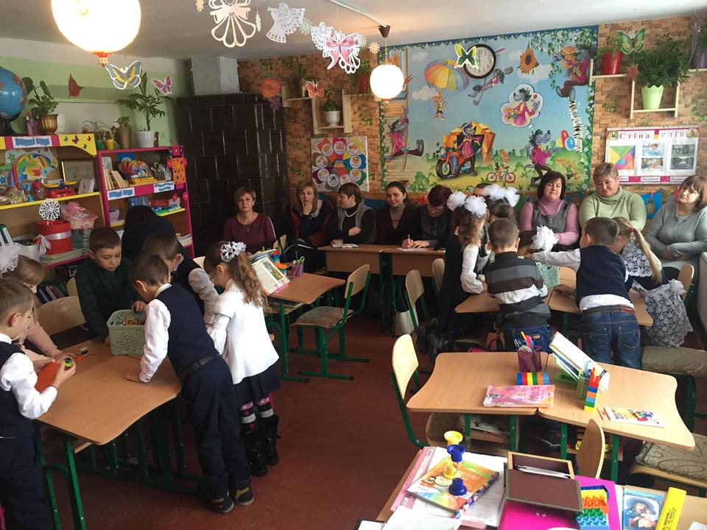

Давайте зараз покажемо що наша перша група буде дарувати і кому.(Діти підходять і вітають один одного з днем народження)(12 слайд) 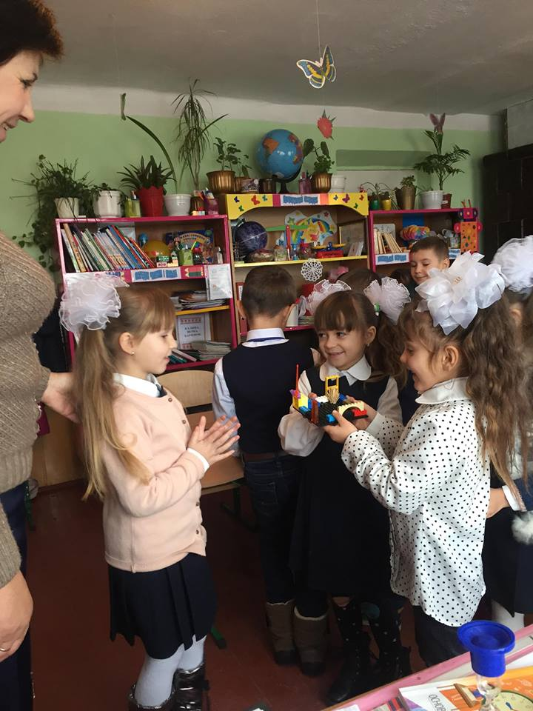

А що ж нам приготували іменинники?Розкажіть які страви вам вдалося виготовити з деталей конструктора за три хвилини?(Друга група учнів розповідає про страви для гостей і показують їх) (13 слайд) Виховна бесіда про красу природи у будь-яку пору року, про бережливе ставлення людей до природи.Природа-це наш другий дім і ми-господарі у нім. (14 слайд) Підсумок уроку.Що вам на уроці найбільше сподобалося? Що цікавого ви дізналися?За гарну роботу на уроці зима(тому що вона зараз господарює у нас) дарує вам оці чарівні сніжинки.(15 слайд.Звучить пісня про сніжинки)Вони допоможуть завтра Святому Миколаю знайти вас і принести гарний подарунок саме для вас: чемного та слухняного першокласника.(Вчитель роздає дітям сніжинки) Я бажаю вам, щоб гарний настрій у вас був будь-якої пори року, адже всі пори року всі прекрасні!

